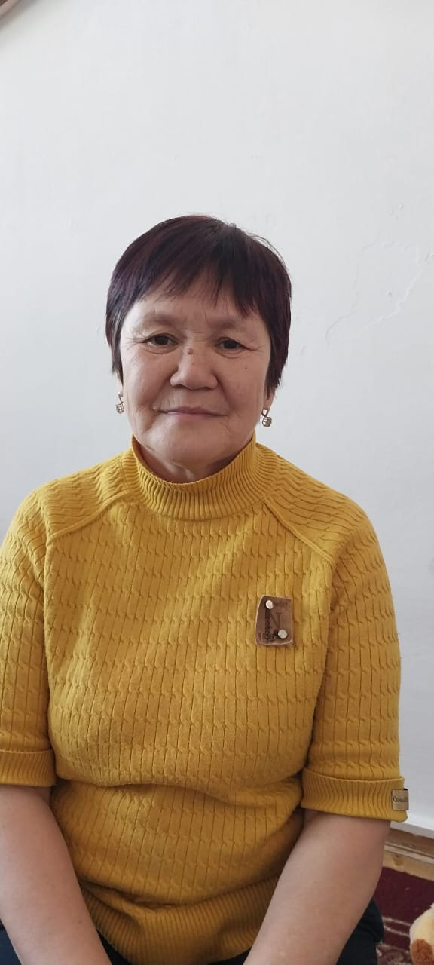

**Түйіндеме**

**Аты-жөнi:**  Кушикбаева Гульбану Абдрасуловна

**Туған жылы:** 31.03.1968

**Мекен-жайы:**  Әйтеке би №85\8

**Телефон:** 87757178546

**Е-mail:** gulbanu.mechta@gmail.com

**Жалпы ақпарат:**

**Іс тәжiрибесi:** Ақтөбе қаласы, «Арман» балабақшасы

тәрбиеші көмекшісі 1988-1994

«Балдырған» балабақшасы тәрбиеші 1994-2021ж

« Рауан» инклюзивті шағын орталығы тәрбиеші

2021жылдан бастап

**Бiлiмi:**  Арнаулы орта. Ақтөбе педагогикалық училищесі

**Мамандығы:** «Мектепке дейінгі тәрбие»

**Тiлдi бiлуi:** Қазақ тілі – ана тілі, Орыс тілі – еркін,

Ағылшын тілі – сөздікпен

**Лауазымы:** Тәрбиеші

**Еңбек өтілі:**  31 жыл

**Санаты:**  Педагог-модератор

**Компьютердi игеруi:**  Microsoft Office, Enternet Explorer

**Жеке қасиеттері:**  ұқыпты, ақкөңіл, ашық, адамдармен тез тіл табыса

алады.

**Жетістіктері:** «Тағылым журналында «Әдемі көбелектер» ашық Іс-әрекеті жарық көрді. Облыстық, аудандық алғыс хат иегері.

«Мектепке дейінгі ұйымдарда білім беру прцесін жобалау» курсын аяқтағаны үшін сертификат Нұр-Сұлтан қаласы, 05.06.2020

Қазақстан педагогтар қауымдастығының ұйымдастыруымен өткізілген республикалық «Үздік тәрбиеші-2020» байқауына ұсынған жұмыстары үздік деп танылған үшін диплом

Мектепке дейінгі білім беру мазмұнын жаңарту жағдайындағы әдстемелік жұмысты ұйымдастырушылық-педагогикалық аспектілері біліктілік курсына қатысқаны үшін сертификат 19-20 қазан 2020жыл

Ерекше білім беруге қажеттілігі бар балаларды оқыту мен тәрбиелеудің заманауи тәсілдері тақырыбы тренингке қатысқаны үшін сертификат Алматы, Қаңтар 2021ж

Педагог-модератор біліктілік санаты 26.08.2021ж

Мектепке дейінгі тәрбие мен оқытудың жаңа мазмұнын іске асырудағы кәсіби шеберлігі мен жоғары белсенділігі үшін Құрмет грамотасы, Қазақстан Ресубликасы оқу-ағарту министрлігі. «Балаларды ерте дамыту институты» РММ Астана 2023ж

**Жеке басының қасиеті:** Өз ісінің маманы, жауапты, ұқыпты, ұжыммен тез тіл табыса біледі.

**Тәрбиеленушілер жетістігі:**

Абай Құнанбайұлының 175 жылдық мерейтойы қарсаңында ұйымдастырылған «Болам деген баланың бетін қақпа белін бу» атты дарынды баламен креативті тәрбиешіні анықтау мақсатында өткізілген байқауда тәрбиеленушісі Оңғарбай Інкәр алғыс хатпен марапатталды Қазалы ауданы, Ақпан 2020жыл

Халықаралық «Өрлеу-өркендеу» ғылыми-ақпараттық, танымдық-тәрбиелік журналының ұйымдстыруымен өткізілген «Балапан бояулар әлемі» байқауына қатысқаны үшін тәрбиеленушісі Жайыққызы Құралай І дәрежелі дипломмен марапатталды.2022жыл

Абай оқулары-2024 мәнерлеп оқу сайысы бойынша 1 орын тәрбиеленушісі Байғалиқызы Әдемі жетекшісі Кушикбаева Гулбануға сертификатымен Алматы 2024ж